MATEMATIKA ZA ĐECU S POSEBNIM OBRAZOVNIM POTREBAMA

U prilogu se nalaze ideje i inspiracija za prilagođavanje u okviru Predmetnog programa Matematika za prvi ciklus nastave, ali može služiti i kao ugledni za sve nivoe za đecu sa posebnim obrazovnim potrebama.

Za koncipiranje ideja korišćen je materijal iz Priručnika za nastavnike “Ovladavanje matematičkim pojmovima u I ciklusu, Zavod za udžbenike i nastavna sredstva, Podogorica, kao i matwerijala koje su pripremale ranije kolege za potrebe prakse u svojim školama.

- SABIRANJE I ODUZIMANJE BROJEVA DO 5

treba obezbijediti postupnost u u ovladavanju operacijom sabiranja. To podrazumijeva rad u tri etape:
- manipulisanje sa skupovima u radu sa konkretnim predmetima
- slikovni prikaz sabiranja
- simbolički prikaz uz pomoć brojeva i znakova operacije (5+3=8)
Ako se u bilo kojoj od ovih etapa kod đeteta pojave teškoće u razumijevanju, treba se obavezno vratiti na prethodnu.

Dok manipuliše konkretnim predmetima, dajte mu preciznu matematičku informaciju o radnji koju obavlja.

Koristite lego kocke, dvobojne žetone, računaljku, ili nanižite perle na tanku žicu. Ostavite dovoljno prostora između perli tako da se mogu lako pomjerati i razdvajati. Umjesto perli, možete koristiti i štipaljke (2 boje). Učenici će uočavati koliko ih je na jednoj, a koliko na drugoj strani žice, a raspoređujući perle (štipaljke) na razne načine pronalaziće moguće parove brojeva čiji je zbir određeni broj

SABIRANJE BROJEVA DO 5 (10)

Aktivnost: ŠTIPALJKE

U ovoj aktivnosti manipulišući štipaljkama, dijete istražuje i usvaja sabiranje brojeva 1, 2, 3, 4 sa brojem 1. Ovu aktivnost radite nakon što je dijete upoznao znake za sabiranje, oduzimanje i znak jednakosti.
Opis aktivnosti: I faza: Zakačiti dvije crvene štipaljke na lijevu stranu vješalice ili žice a jednu plavu štipaljku na desnu stranu žice. Koliko na žici ima crvenih štipaljki?

Koliko plavih štipaljki vidiš na žici? Pridružujući plavu štipaljku crvenima, pitati: Koliko na žici ukupno ima štipaljki? Ovu vježbu bi trebao ponoviti za sve kombinacije zbirova do 5. počevši sa 1+1, 2+1, 3+1, 4+1.

U ekvivalentnoj vježbi dijete koristiti „okvir do 5“ ! Dijete raspolaže sa 5 crvenih i 5 žutih žetona i karticama sa brojevima 1, 2, 3 i 4. Dijete vadi jednu karticu (na pr. 3), čita broj zapisan na njoj i postavlja taj broj crvenih žetona(3) u svoj „okvir do 5“.Koliko žetona imaš? (3)

Ako skupini od 3 crvena žetona dodamo jedan žuti koliko će ih biti ukupno? Dijete postavlja jedan žeton u prazni kvadratić i sada u svom okviru ima 4 žetona. Prebrojavajući ih zaključuje da ima 4 žetona.

Znači, 3 žetona i jedan žeton je 4 žetona? Koliko je tri plus jedan? 3+1 jednako je 4. Dijete okreće sljedeću karticu sa brojem i nastavlja vježbu na već opisan način..

Dijete ispunjava nastavni listić na kojem ilustruje sve kombinacije brojeva čiji je zbir 5, bojanjem kružića u „okviru do 5“ . Dijete zatim, ispod grafičkog prikaza, upisuje parove brojeva čiji je zbir 5.
NAPRAVI 5
Dijete ispunjava nastavni listić na kojem ilustruje sve kombinacije brojeva čiji je zbir 5, bojanjem kružića u „okviru do 5“. Dijete, zatim, ispod grafičkog prikaza, upisuje parove brojeva čiji je zbir 5.

Nastavni listić

1 + 4 = 5

___ + ___ = 5

___ + ___ = 5

___ + ___ = 5

___ + ___ = 5

___ + ___ = 5

Aktivnost : U PILJARI

SABIRANJE DO 10

Aktivnost: U ovoj aktivnosti, korišćenjem okvira do 10 i žetona učenici pronalaze parove brojeva čiji zbir je jednak 10. Ovdje se govori o praznim mjestima, što predstavlja pronalaženje nepoznatog sabirka pa će time veza sa oduzimanjem biti prirodnija.
Opis aktivnosti: Dijete je u ovoj aktivnosti prodavac u piljari u kojoj ima crvenih i žutih jabuka. Prodavac treba da stavi jabuke u pakovanja od 10. Kako to sve može da uradi? Zadatak je naći što više načina. Nacrtajte „okvir do 10“, tj pravougaonik koji je podijeljen na 10 kvadrata (2x5, kao na gornjoj slici), tako da je svaki kvadrat dovoljno velik da se u njega može staviti žeton.Postavite u okvir do 10, sedam crvenih i 3 žuta žetona. Neka žetoni predstavljaju jabuke, crvene i žute. Kažite đetetu da je prodavac ovako ispunio jedno pakovanje od deset jabuka. Koliko crvenih jabuka ima? (7) A koliko žutih? (3) Koliko ih je ukupno? (10) Znači, 7 jabuka i 3 jabuke je 10 jabuka. Kako to zapisujemo? Pomoći đetetu da zapiše (ili zapisuje) matematički izraz 7+3=10. Zatim izvadite žetone iz okvira do 10. Predložite đetetu da nađe još načina na koje mogu kombinovati jabuke. Počinje stavljajuće jedan crveni žeton u prvi gornji kvadratić. Ako stavimo samo jedan crveni žeton, koliko žutih žetona će nam trebati da ispunimo ovaj okvir? (9). Dijete do odgovora dolazi prebrojavanjem praznih mjesta. Kako znaš da je 9? Zato što ima 9 praznih mjesta, da bi dopunili do 10 treba nam još 9 žutih žetona. Dijete postavlja žetone. Znači 1 crveni i još 9 žutih žetona jednako 10. Zapisujemo 1+9=10. Sklonivši žetone, predložite da sada stavi 2 crvena žetona i usmjerava ga da utvrdi koliko žutih žetona je potrebno da bi dopunili do 10. Pomaže se đetetu predstavljanjem i bilježenjem razultata. Pokazuju se i zbirovi 10+0 i 0+10 (ukoliko je dijete usvojio pojam broja 0) koristeći žetone samo jedne boje. Možete zapisivati parove brojeva čiji je zbir 10 za svaku od kombinacija. U ovoj aktivnosti najvažnije je da dijete uoči da broj 10 može rastaviti na razne načine, "0+10""1+9", "2+8"....... "8+2", "9+1" i "10+0". Dijete ispunjava nastavni listić na kojem ilustruje sve kombinacije brojeva čiji je zbir 10, bojanjem kružića u „okviru do 10“. Dijete zatim, ispod grafičkog prikaza, upisuje parove brojeva čiji je zbir 10.

OKVIR DO 10
1 + 9 = 10

____________

____________

____________

____________

____________

____________

____________

____________

____________

ODUZIMANJE BROJEVA DO 5 (1

Aktivnost: KOLIKO JE PTICA NA GRANI
Ova aktivnost razvija sposobnost povezivanja operacije oduzimanja broja jedan s određivanjem broja razlike skupa i njegovog jednoelementnog podskupa.
U njoj je predstavljen najjednostavniji slučaj oduzimanja prirodnih brojeva - oduzimanje broja jedan.

Opis aktivnosti: Zakačiti 5 štipaljki na vješalicu ili žicu i pokazuje đetetu da one predstavljaju ptice na grani. Pozovite dijete da prebroji ptice na grani. (5) Uklanjajući jednu štipaljku kažite da je jedna ptica odletjela. Koliko ptica vidiš sada na grani? Dijete broji preostale ptice i objavljuje ih ima četiri. Na grani je bilo pet ptica. Kada je jedna ptica odletjela, na grani ih je ostalo četiri. Drugim riječima, kada od 5 ptica oduzmemo 1 pticu, ostaje četiri ptice. To znači- Pet minus jedan jednako je četiri (započinjete, a dijete završava rečenicu). Zapišite 5 - 1 = 4 i izgovarajte Pet minus jedan jednako je četiri. Skidajuči još jednu štipaljku opisujete da je jedna ptica odletjela. Koliko ih sada vidiš? (3) Bilo je četiri ptice. Jedna ptica je odletjela, ostalo ih je tri. Prema tome, kada od četiri ptice oduzmemo jednu pticu, ostaju tri ptice. Koliko je četiri minus jedan? (4) zapisujete 4-1 = 3. (Četiri minus jedan jednako je tri.) Proces se nastavlja dok ne zaključe da je na grani ostala 1 ptica 2-1 = 1.

OKVIR DO 5 (ODUZIMANJE BROJA)
U ovoj aktivnosti takođe je predstavljen slučaj oduzimanja broja jedan od brojeva 5,4,3,2 i 1 korišćenjem „okvira do5“ i žetona u prvoj fazi a zatim odgovarajućim grafičkim prikazom ove operacije u II fazi.

5 - 1 = 4
OKVIR DO 5 - nastavni listić

5 - ___ = ___

5 - ___ = ___

5 - ___ = ___

5 - ___ = ___

5 - ___ = ___

5 - ___ = ___

Aktivnost G6 : PRAVIMO VOZOVE
Aktivnost: 10 LJUTIH GUSARA
U ovoj aktivnosti predstavljen je slučaj oduzimanja broja jedan od brojeva 10, 9, 8, 7, 6, 5, 4, 3, 2 i 1 korišćenjem žetona a zatim odgovarajućim grafičkim prikazom ove operacije
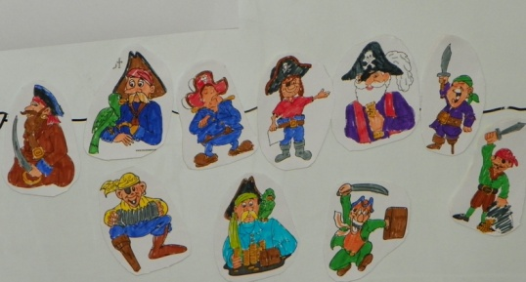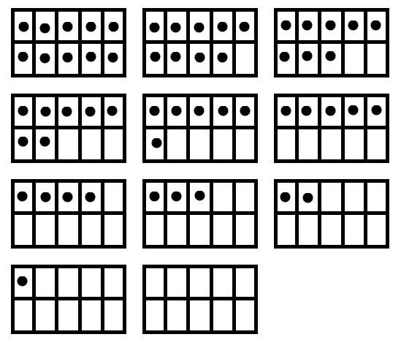
Opis aktivnosti: Pročitajte pjesmu 10 ljutih gusara. Razgovarajte o tome kako bi mogli prikazati radnju prve strofe kao matematičku jednakost. Koje su ključne riječi? Gusare možete predstaviti sličicama ili stikerima. Dijete takođe može koristiti druge didatičke materijale kao što su žetoni, „okvir do 10“ i sl. Nakon svake strofe dijete pravi grafički prikaz i uz pomoć zapisuje odgovarajuću jednakost.
Deset ljutih gusara
Došlo u moj krevet 10 - 1 = 9
Jedan pao s kreveta
Ostalo ih devet ........

Istiaknite ključne riječi (pao, izgubio, okliznuo itd) za koje u matematici koristimo znak minus (-).

Ideje za radne zadatke:

- Zaokruži krive linije.

- Oboji najveću krušku.


- Podvuci najtanju olovku.

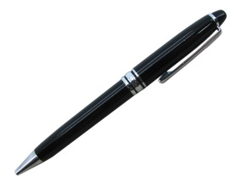

- Poveži oblik sa imenom:

Pravougaonik

Kvadrat

Krug

Pravougaonik

- Desno od kuće nacrtaj drvo, a lijevo 2 cvijeta.


- Na lijevoj strani su dati prikazi: balon, cvijet, leptir, ptica. Prebroj koliko ih ima i upiši broj u kvadratiću sa desne strane.




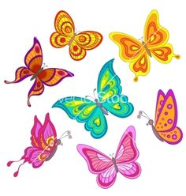

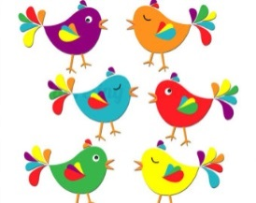
- Napiši na crtici sa lijeve strane broj koji se nalazi ispred broja koji je napisan sa desne strane – Taj proji prije se zove predhodnik:

___ , 18 ___ , 67
___ , 29 ___ , 88
___ , 34 ___ , 100

- Napiši na crtici sa lijeve strane broj koji se nalazi poslije broja koji je napisan sa desne strane – Taj proji prije se zove sljedbenik:

63, ___ 39, ___
51, ___ 44, ___
20, ___ 87, ___

- Napiši sve jednocifrene brojeve.

- Napiši redom samo neparne brojeve do 10.

- Poveži znakove sa nazivima.

< jednako
> veće
= manje

- Sa lijeve i desne strane su dati brojevi. U sredini se nalazi kvadratić U kvadratić upiši znak < , >, = koji odgovara tome da li je boj sa lijeve strane veći, manji ili jednak onome koji se nalazi sa desne strane.

21 25 18 15

45 37 62 65

94 94 70 60

- Izračunaj:

42 – 20 = 76 + 6 =
53 – 5 = 81 + 1 =
100 – 1 = 21 + 5 =
65 – 2 = 15 + 4 =

